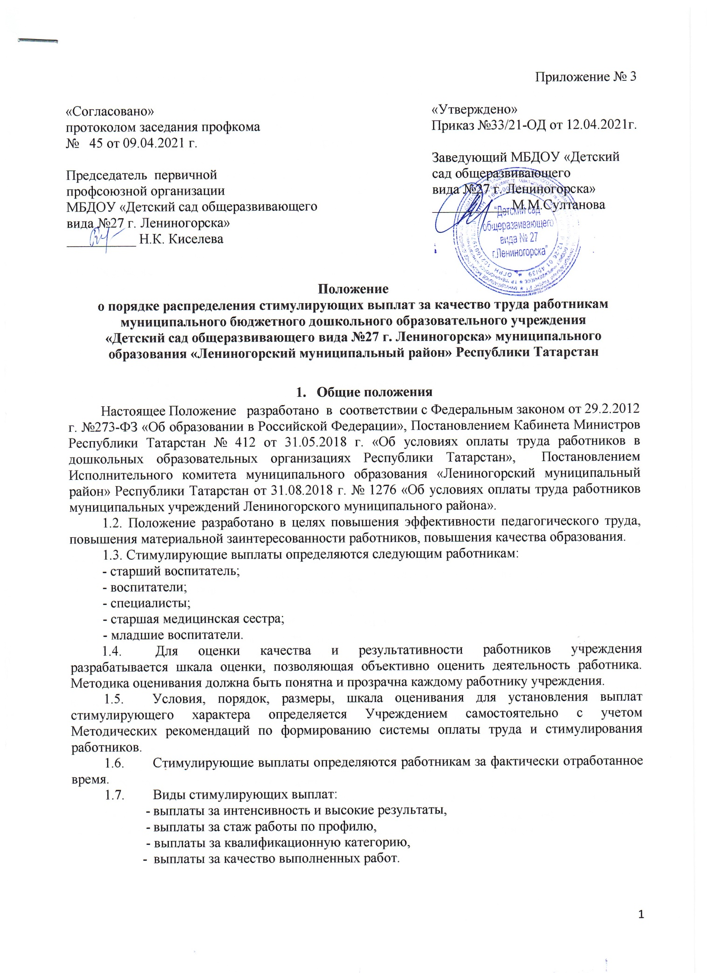
- Порядок установления стимулирующих выплат работникам.
  - Стимулирующие выплаты получают работники, проработавшие в данном учреждении не менее трех месяцев.
2.4. Совместители получают стимулирующие выплаты при заполнении карты стимулирования по каждой категории сотрудников (стоимость балла составляет ½ стоимости балла по каждой категории сотрудников).
2.3. Основанием для оценки результативности служат оценочные листы с приложениями. Оценочные листы содержат утвержденные критерии, периодичность оценки, диапазон значений, сведения о выполнении показателей за истекший период, подтверждение сведений в протоколе мониторинга, оценочные баллы и обоснование для каждой профессии отдельно.
2.4. Оценочный лист заполняется работником основного персонала самостоятельно, в соответствии с логикой отражения результатов его профессиональной деятельности, на основе утвержденных критериев и содержит самооценку его труда. Для определения оценочного балла по каждому критерию заполняется приложение установленного образца и прикладывается подтверждение итоговых результатов.
Комиссия по распределению стимулирующих выплат работникам МБДОУ «Детский сад общеразвивающего вида №27» на основании всех материалов составляет итоговый оценочный лист с указанием баллов по максимально возможному количеству критериев и показателей для каждого оцениваемого работника и утверждает его на своем заседании. Работники МБДОУ «Детский сад общеразвивающего вида №27» вправе ознакомиться с данными оценки собственной профессиональной деятельности.
2.5. С момента опубликования оценочного листа в течение 5 дней работники вправе подать, а комиссия обязана принять обоснованное письменное заявление работника о его несогласии с оценкой результативности его профессиональной деятельности. Основанием для подачи такого заявления работником может быть только факт (факты) нарушения установленным настоящим Положением норм, а также технические ошибки при работе с текстами, таблицами, цифровыми данными и т.п. Апелляция работников по другим основаниям комиссией не принимаются и не рассматриваются.
2.6. Комиссия обязана осуществить проверку обоснованного заявления работника и дать ему обоснованный ответ по результатам проверки в течение 5 дней после принятия заявления работника. В случае установления в ходе проверки факта нарушения норм настоящего Положения, повлекшего ошибочную оценку профессиональной деятельности работника, выраженную в оценочных баллах, комиссия принимает меры для исправления допущенного ошибочного оценивания.
2.7. По истечении 10 дней решение комиссии об утверждении оценочного листа вступает в силу. Решение комиссии оформляется протоколом.
2.8. Представленные администрацией МБДОУ «Детский сад общеразвивающего вида №27» данные по персональным размерам надбавок по результатам труда на предстоящий период (сентябрь-январь и февраль-август соответственно), рассматриваются на заседании комиссии в сентябре и в феврале. Ведется протокол. После принятия решения комиссией, в 2-хдневный срок, издается приказ руководителя МБДОУ «Детский сад общеразвивающего вида №27» об утверждении размеров надбавок по результатам работникам МБДОУ «Детский сад общеразвивающего вида №27» на соответствующий период (сентябрь-январь включительно или февраль-август включительно) с указанием периодичности выплаты надбавок (единовременно или ежемесячно в течение соответствующего периода).
2.9. Результаты работы Комиссии оформляются протоколами, срок хранения которых – 1 год. Протоколы хранятся у руководителя февраль-август. Решения Комиссии принимаются на основе открытого голосования путем подсчета простого большинства голосов.

- Состав комиссии по распределению стимулирующих выплат работникам учреждения.

  - В целях принятия объективного решения, о выплатах стимулирующего создается специальная комиссия. Состав комиссии избирается на общем собрании работников Учреждения и утверждается приказом заведующего МБДОУ «Детский сад общеразвивающего вида №27 г. Лениногорска» на календарный год.
  - Комиссия состоит из 3 (5) человек: заведующий, завхоз, председатель ППО, (воспитатель, младший воспитатель).
  - Результаты работы Комиссии оформляются протоколами, срок хранения которых – 1 год. Протоколы хранятся у председателя Комиссии. Решения Комиссии принимаются на основе открытого голосования путем подсчета простого большинства голосов.

- Критерии и показатели для распределения стимулирующих выплат.

4.1. Критерии оценки эффективности деятельности работников МБДОУ «Детский сад общеразвивающего вида №27 г. Лениногорска» утверждаются заведующей МБДОУ «Детский сад общеразвивающего вида №27 г. Лениногорска» на основе типовых критериев. Значение критериев оценки и условий осуществления выплат определяется ежегодно на основании задач, поставленных перед МБДОУ «Детский сад общеразвивающего вида №27 г. Лениногорска».
4.2. При определении размера стимулирующих надбавок по результатам труда работникам МБДОУ «Детский сад общеразвивающего вида №27 г. Лениногорска» каждому показателю устанавливается одинаковая первоначальная балльная оценка, а в зависимости от значимости показателя определяется весовой коэффициент показателя. Каждому критерию присваивается определенное максимальное количество баллов.
4.3. Основным критерием, влияющим на размер выплат за качество выполняемых работ, являются достижения пороговых значений критериев оценки эффективной деятельности работников МБДОУ «Детский сад общеразвивающего вида №27 г. Лениногорска».
4.4. Количество максимальных баллов работников основного персонала не должно превышать:
- старший воспитатель – 60 баллов;
- воспитатель– 55 баллов;
- музыкальный руководитель – 45 баллов;
- инструктор по физической культуре – 45 баллов;
- педагог – психолог – 55 баллов;
- старшая медицинская сестра – 40 баллов;
- младший воспитатель – 35 баллов.
4.5. Установить одним из критериев деятельности педагогических работников Учреждения – вариативную часть. Критерии оценивания вариативной части деятельности педагогических работников:
4.5.1. Воспитатель (5 баллов):
- Конкурсы, мероприятия с участием воспитанников на различных уровнях (за каждый вид) – 0,5 б. и (или) за сложность работы в младших группах.
Максимальный коэффициент - 2 б.
- Разработка, активное использование цифровых технологий нового поколения в работе с воспитанниками и родителями (законными представителями) – 1 б.
- Выполнение правил внутреннего трудового распорядка по педагогической деятельности (режим дня, работа над самообразованием, сдача отчетной документации) – 2 б.
4.5.2. Старший воспитатель (8 баллов):
- Организация и сопровождение инновационной (экспериментальной) деятельности педагогических работников, в том числе проектной – 2 б.
- Организация наставничества для начинающих педагогов – 1 б.
- Помощь педагогам в подготовке к участию в методических объединениях, конкурсах, мастер- классах – 2 б.
- Качественная организация работы общественных органов, участвующих в управлении учреждением (Педагогический совет, Общее родительское собрание) – 1 б.
- Качественное выполнение плана внутреннего контроля, мониторинга, годового и календарного планов работы учреждения, образовательной программы, программы развития – 2 б.
4.6. Экспертную оценку результативности деятельности педагогических работников за выполнение вариативной части осуществляет Комиссия.

V. Условия снижения или отмены стимулирующих выплат

5.1. Условиями для снижения или отмены стимулирующих выплат (надбавок, доплат, премий) являются:
– невыполнение показателей, позволяющих оценить результативность и качество работы (эффективность труда) работников МБДОУ «Детский сад общеразвивающего вида №27 г. Лениногорска» указанных в настоящем положении;
– применение к работнику дисциплинарного взыскания (замечание, выговор);
– невыполнение приказов (распоряжений) должностных лиц МБДОУ «Детский сад общеразвивающего вида №27 г. Лениногорска», имеющих отношение к должностным обязанностям работника при содействующих выполнению уставных задач МБДОУ «Детский сад общеразвивающего вида №27 г. Лениногорска».
5.2. Руководитель МБДОУ «Детский сад общеразвивающего вида №27 г. Лениногорска» представляет в комиссию информацию о факте, являющемся основанием для снижения или отмены стимулирующих выплат в трехдневный срок.
5.3. Снижение или отмена стимулирующих выплат оформляется приказом руководителя МБДОУ «Детский сад общеразвивающего вида №27 г. Лениногорска» с указанием причин в двухдневный срок после согласования с комиссией.
5.4. В случае несогласия с разъяснением Комиссии, работник имеет право обратиться в комиссию по трудовым спорам МБДОУ «Детский сад общеразвивающего вида №27 г. Лениногорска».

VI. Заключение

6.1. Настоящее положение распространяется на всех работников МБДОУ «Детский сад общеразвивающего вида №27 г. Лениногорска» и действует до принятия нового.
6.2. Стимулирующие выплаты педагогическим работникам выплачиваются ежемесячно.

